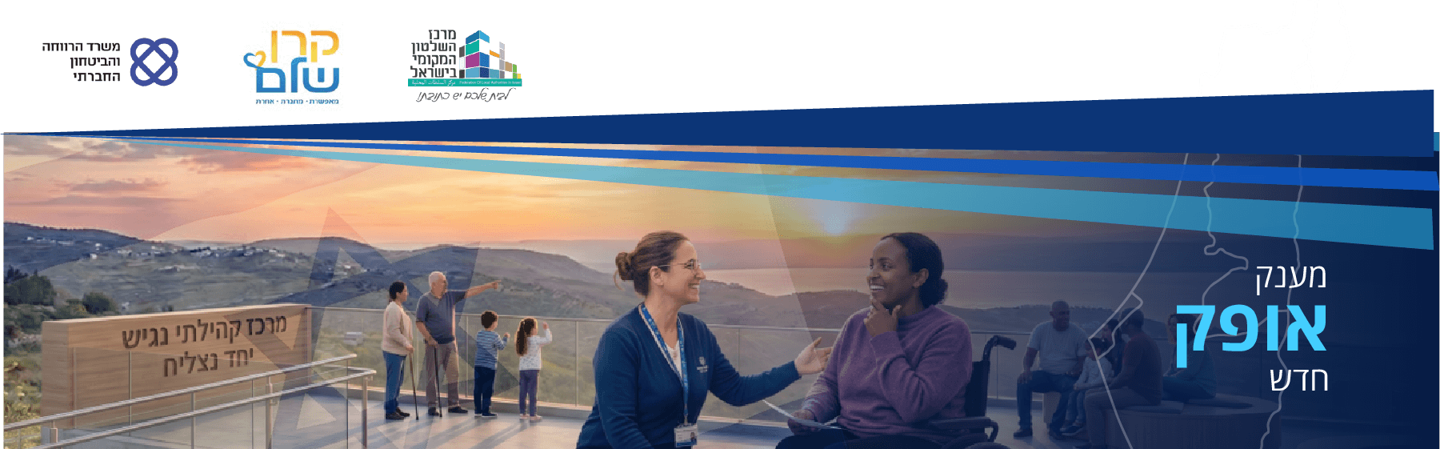

טופס הגשת בקשה
מענק אופק חדש
מענק לאומי במסלול מיוחד, 2026
נא למלא הטופס ולהחזיר מודפס בלבד.
- שם הרשות:
- תאריך הגשת הבקשה:
- אשכול הרשות (במועצה אזורית עפי היישוב או המועצה הנמוך מבניהם) :
- שם הפרויקט בקצרה:
מרכז תעסוקה
מרכז יום
אחר, נא לציין:

- תיאור הפרויקט בקצרה:

- אפיון מקבלי השרות למסגרת/לשרות הרלוונטי:
סה"כ מס' מקבלי שרות
כמה מהם מאובחנים עם מש״ה
כמה מהם מאובחנים שיקום
כמה מהם מאובחנים על הרצף

- מאלו רשויות מגיעים/יגיעו מקבלי השרות:
שם הרשות | מס מקבלי שרות

- מסמכים מצורפים – בקשות יבדקו בצירוף כל המסמכים :
- כתב כמויות מפורט
- היתר בתוקף
- הסכם עם קבלן + צו תחילת עבודות
- תב"ר מאושר עי המועצה

- הפרויקט בשלב בניה:
- סיום שלב שלד
- עבודות גמר
- לקראת מסירה

- עלות הפרויקט ומקורות המימון (כולל מע"מ בצ"מ פיקוח תכנון ניהול):
עלות הפרויקט :
מקור המימון: | סכום: | אחוז :
השתתפות הרשות
תקציב חסר

- חתימה וחותמת – שתי חתימות:
ראש רשות/ מנכ"ל רשות/ גזבר /מנהל אגף רווחה | חתימה | חותמת

